Класс | Предмет | Д/З
1 | Литературное чтение | с.98-99, читать
1 | Математика | с.33 выполнить задания (рабочая тетрадь)
1 | Русский язык | с.13 прописать буквы Б (пропись №3)_
1 | Изобразительное искусство | Нарисовать зимний лес.
2 | Литературное чтение | с.140, выразительное чтение
2 | Математика | с.66, № 1,2,3,5
2 | Русский язык | с.115 упр. 180, 181
2 | Немецкий язык | 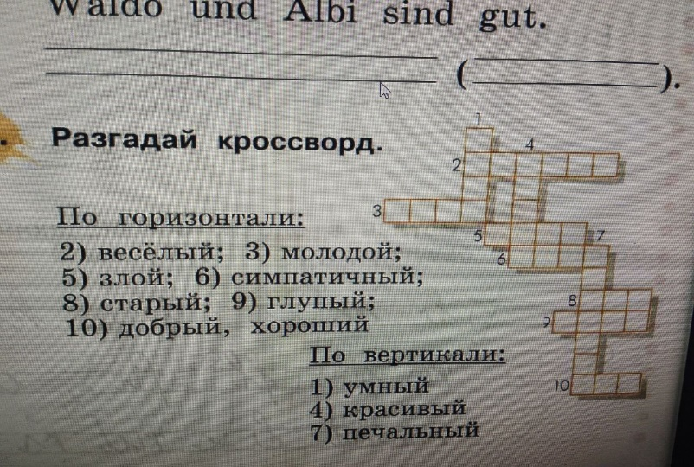
3 | Литературное чтение | С.6-12,з.3.
3 | Русский язык | С.113 упр.217,218.
3 | Математика | С.76 №20,21,22.
3 | Немецкий язык | С.95-96, упр.6 (отгадать загадки).
5 | география | § 17,  с.61 № 1,2,4,6,8
5К | природоведение | с.57-59 прочитать  с.59 № 1,3
5 | Русский язык | § 58, с.167-169,упр.346, выучить правило.
5 | математика | П.31 учить (правило видео), №5.248, 5.272
5 | практикум по математике | М-5(ч.2) с.46 №5.269, 5.261
5К | математика | Учить таблицу умножения
5к | Русский язык | Повторить части речи.
5к | Чтение (литературное чтение) | И.А. Крылов «Ворона и лисица». Прочитать.
5 | история | П.31 Прочитать
6 | география | § 44,  с.144 № 1,2,3
6К | география | с.49-51 прочитать  с.51 № 1,2,4
6 | математика | П.20+формулы в тетрадке учить, №4.4, 4.5, 4.29
6 | практикум по математике | М-5(ч1) №4.37 с действиями
6 | Русский язык | § 53,с.183-184, упр.362,363, выучить правило.
6К | математические представления | повторить времена года
6к | Музыка и движение | Ритмические движения под музыку.
6 | история | П.5 Повторить
7 | Русский язык | П. 40 выучить правила, упр.268, 270
7 | алгебра | П.32 учить формулы: квадрата суммы и квадрата разности+формулировки, №815 (расписать все по формуле).
7 | практикум по математике | А-7 №816 (расписать все по формуле)
7 | музыка | Найдите музыкальное произведение, которое, по вашему мнению, говорит о любви, гармонии или красоте мира. Объясните свой выбор.
7 | история | Стр 63-68 Прочитать
8 | алгебра | П.23 учить, №578, 579
8 | практикум по математике | А-8 №581
8 | Русский язык | П. 20 повторить, упр 210,211
8 | химия | § 16,  с.78 № 1, 2
8 | музыка | Найдите музыкальное произведение, которое, по вашему мнению, говорит о любви, гармонии или красоте мира. Объясните свой выбор.
8к | Музыка и движение | Ритмические движения под музыку.
8 | история | П.1 Сделать конспект
8 | ОБЗР | Повторить Тему «Оказание первой Помощи».
9 | физика | § 23 вопросы № 1,3,6  § 24 вопросы № 1,4
9 | география | § «Информационная инфраструктура»  вопросы № 1,2,3
9 | Немецкий язык | С.107, упр.5b письменно
9К | география | § «Польша»  вопросы № 1,2
9К | математика | Задача: Виктор работает на складе. Его заработная плата составляет 28 000 рублей в месяц. Каждый месяц он должен платить 13 % от своей зарплаты в качестве подоходного налога. Сколько рублей Виктор платит налог? Сколько в итоге Виктор получит после вычета налога?
9 | история | Национальная политика Николая 1. Сделать конспект
10 | биология | § 17 с.129 вопросы № 1,4,5
10 | информатика | § 13 с.137 № 3,4
10 | Английский язык | С.82, упр.2,3 письменно
10 | алгебра и н.а. | Пар.15 правила учить, №266, 267, 268
10 | геометрия | П.21, №143, 144
10 | Обществознание | Повторить тему «Личность и межличностные отношения»
11 | Английский язык | С.84, упр.3,4 письменно
11 | биология | § 15 с.125 «Тренируемся» № 1,2
11 | информатика | § 9 с.129 вопросы № 1,2,4
11 | геометрия | П.63, 64, №557, 558, 559

